МИНОБРНАУКИ РОССИИ

ФЕДЕРАЛЬНОЕ ГОСУДАРСТВЕННОЕ БЮДЖЕТНОЕ ОБРАЗОВАТЕЛЬНОЕ

УЧРЕЖДЕНИЕ ВЫСШЕГО ОБРАЗОВАНИЯ

«ВОРОНЕЖСКИЙ ГОСУДАРСТВЕННЫЙ УНИВЕРСИТЕТ»

(ФГБОУ ВО «ВГУ»)

Факультет Компьютерных наук

Кафедра программирования и информационных технологий

Курсовой проект

По дисциплине: Технологии программирования

На тему: Сервис для учета и анализа спортивных достижений, включая трекинг пробегов, плавания, велосипедных маршрутов «Спортик и точка»

09.03.04 Программная инженерия

6 семестр 2023/2024 учебного года

Зав. Кафедрой ______________ д. ф.-м. н, доцент С. Д. Махортов

Обучающаяся ______________ Е. Р. Лебедева, 3 курс

Обучающийся ______________ Н. Е. Кононов, 3 курс

Обучающийся ______________ А. А. Барышев, 3 курс

Руководитель _____________ В. С. Тарасов, ст. преподаватель ____.20__*.*

Воронеж 2024

СОДЕРЖАНИЕ

ТЕРМИНЫ И ОПРЕДЕЛЕНИЯ 4

ВВЕДЕНИЕ 8

1 Постановка задачи 9

1.1 Функциональные требования 9

1.2 Технические требования 11

1.3 Требования к интерфейсу 11

2 Анализ предметной области 12

2.1 Особенности предметной области 12

2.2 Существующие решения 12

2.2.1 Strava 13

2.2.2 Adidas Running 15

2.2.3 Nike Run Club 16

2.2.4 Беговой трекер: бег пробежка 17

2.2.5 Бег 18

2.3 Итог анализа 19

3 Графическое описание работы системы 20

3.1 Диаграммы прецедентов 20

3.1.1 Диаграмма прецедентов для неавторизованного пользователя 20

3.1.2 Диаграмма прецедентов для авторизованного пользователя 21

3.1.3 Диаграмма прецедентов для премиум-пользователя 23

3.1.4 Диаграмма прецедентов для администратора 25

3.2 Диаграммы последовательности 26

3.2.1 Диаграммы последовательности для неавторизованного пользователя 27

3.2.2 Диаграммы последовательности для авторизованного пользователя 29

3.2.3 Диаграммы последовательности для премиум-пользователя 31

3.2.4 Диаграммы последовательности для администратора 31

3.3 Диаграмма развертывания 35

3.4 Диаграмма состояний 35

4 Реализация 37

4.1 Средства реализации 37

4.2 Реализация базы данных 38

4.3 Реализация серверной части приложения 40

4.4 Реализация клиентской части приложения 41

4.4.1 Общая информация 41

4.4.2 Графический интерфейс 41

5 Тестирование 63

5.1 Дымовое тестирование 64

5.2 UI-тестирование 65

5.3 Юзабилити-тестирование 68

ЗАКЛЮЧЕНИЕ 71

СПИСОК ИСПОЛЬЗОВАННЫХ ИСТОЧНИКОВ 72

ТЕРМИНЫ И ОПРЕДЕЛЕНИЯ

| Термин | Определение термина |
| --- | --- |
| Аватар | Графическое изображение, которое используется в учетной записи пользователя |
| Авторизация | Процесс подтверждения прав пользователя на совершение определенных операций |
| Авторизованный пользователь | Пользователь, который ранее проходил процесс авторизации |
| Администратор | Пользователь, который обладает особыми правами доступа, регулирует и управляет приложением |
| Аутентификация | Процесс подтверждения достоверности введенных данных |
| Геймификация | Применение в прикладном программном обеспечении техник и подходов, характерных для компьютерных игр с целью привлечения пользователей и потребителей, повышения их вовлечённости в использование продуктов |
| Достижения | Значки рядом с именем, которые получает пользователь при достижении определенных целей |
| Клиент-серверная архитектура | Вычислительная или сетевая архитектура, в которой задания или сетевая нагрузка распределены между поставщиками услуг, называемыми серверами, и заказчиками услуг, называемыми клиентами |
| Логин | Уникальное имя учетной записи |
| Мобильное приложение | Программное обеспечение, предназначенное для мобильных устройств |
| Монетизация | Доход от приложения |
| Неавторизованный пользователь | Пользователь, который не прошел процесс авторизации |
| Онбординг | Процесс, который знакомит пользователя с приложением |
| Ошибка (Bug) | Ошибка в коде или работе приложения |
| ПО | Программное обеспечение |
| Пользователь | Лицо, которое использует приложение для выполнения конкретной функции |
| Премиум-подписка | Получение пользователем временного доступа к дополнительным функциям приложения за фиксированную плату |
| Премиум-пользователь | Пользователь, который приобрел премиум-подписку |
| Принципы Material Design | Дизайн-система для создания интерфейсов программного обеспечения и приложений |
| Профиль (учетная запись) | Хранимая в приложении совокупность данных о пользователе, необходимая для его опознавания и предоставления доступа к его личным данным и настройкам |
| Регистрация | Процесс создания новой учетной записи |

|  |  |
| --- | --- |
| СУБД | Совокупность программных и лингвистических средств общего или специального назначения, обеспечивающих управление созданием и использованием баз данных (БД) |
| Трекинг | Определение местоположения движущихся объектов во времени |
| Фреймворк | Готовый набор инструментов, который помогает разработчику быстро создать продукт |
| Android | Операционная система для смартфонов, планшетов, электронных книг и других устройств |
| API | Набор протоколов, подпрограмм и других инструментов для создания сайтов или приложений. API регламентирует, как клиент и сервер могут взаимодействовать друг с другом |
| Flask | Микро-фреймворк для веб-разработки на Python |
| Kotlin | Статически типизированный, объектно-ориентированный язык программирования, работающий поверх Java Virtual Machine |
| MapKit SDK | Инструмент, который позволяет встроить интерактивные карты в приложения на Android и iOS и использовать там возможности Яндекс Карт |
| PostgreSQL | Объектно-реляционная система управления базами данных (СУБД) |

|  |  |
| --- | --- |
| Python | Высокоуровневый язык программирования общего назначения с динамической строгой типизацией и автоматическим управлением памятью |
| REST | Способ создания API с помощью протокола HTTPS |
| Retrofit | REST клиент для Java и Android. Он позволяет легко получить и загрузить JSON |
| Room | Библиотека для работы с базой данных SQLite |
| SQLAlchemy | Программное обеспечение с открытым исходным кодом для работы с базами данных при помощи языка SQL |

ВВЕДЕНИЕ

В последние годы все больше молодых людей ведут сидячий образ жизни, что негативно сказывается на их здоровье и общем благополучии. Главным фактором этого явления стало широкое распространение удаленной работы. Все больше людей проводят дни за компьютером, не выходя из дома. С одной стороны, это дает свободу в плане организации времени и возможность работать из любой точки мира. С другой стороны, такой стиль работы неизбежно снижает уровень физической активности, поскольку пропадает необходимость перемещаться между офисом, домом и другими местами.

Исследования показывают, что недостаток физической активности увеличивает риск развития различных заболеваний, включая сердечно-сосудистые болезни, ожирение и диабет. Сокращение времени на перемещения и отсутствие активных перерывов приводит к тому, что люди проводят значительную часть дня сидя, зачастую без перерыва на разминку или физическую активность.

Наше приложение «Спортик и точка» было создано, чтобы решить эту проблему. Мы хотим мотивировать людей чаще выходить из дома и больше времени посвящать физической активности и спорту. На рынке уже существуют приложения для учета и анализа спортивных достижений, однако многие из них сейчас недоступны в России. Мы решили взять их за основу и разработать сервис специально для российской аудитории. Мы хотим стимулировать как можно больше людей следить за своим здоровьем.

# Постановка задачи

Задача проекта заключается в разработке приложения, которое будет мотивировать пользователей уделять больше времени физической активности. Приложение должно быть доступно для широкой аудитории. Основные функции приложения будут включать в себя систему достижений, позволяющую пользователям отслеживать свои успехи, а также красивую и детальную статистику для премиум-пользователей.

## Функциональные требования

Для неавторизованного пользователя должны быть реализованы возможности:

* регистрации в системе;
* авторизации в системе;
* прохождения онбординга.

Для авторизованного пользователя должны быть реализованы возможности:

* выбора вида активности: бег, плавание, велоспорт;
* записи и сохранения активностей и информации о них. Включает в себя: время, расстояние, сожженные калории, среднюю скорость и нарисованный путь на карте;
* приобретения премиум-подписки в личном кабинете;
* просмотра стандартной статистики в цифрах, без графиков. Включает в себя: общее расстояние, общее количество калорий и общую продолжительность активностей за неделю, месяц, год, все время;
* редактирования информации о себе в личном кабинете;
* просмотра рейтинга лучших пользователей;
* получения достижений за суммарное расстояние: 50 км, 100 км, 250 км, 500 км, 1000 км;
* автоматическое получение премиум-подписки на месяц, если пользователь поднимается на первое место в рейтинге по итогам прошлого месяца.

Для премиум-пользователя должны быть реализованы возможности:

* выбора вида активности: бег, плавание, велоспорт;
* записи и сохранения активностей и информации о них. Включает в себя: время, расстояние, сожженные калории, среднюю скорость и нарисованный путь на карте;
* отмены премиум-подписки в личном кабинете;
* просмотра стандартной статистики в цифрах и с графиками. Включает в себя: общее расстояние, общее количество калорий и общую продолжительность активностей за неделю, месяц, год, все время;
* редактирования информации о себе в личном кабинете;
* просмотра рейтинга лучших пользователей;
* получения достижений за суммарное расстояние: 50 км, 100 км, 250 км, 500 км, 1000 км;
* автоматического продления премиум-подписки на месяц, если пользователь поднимается на первое место в рейтинге по итогам прошлого месяца.

Для администратора должны быть реализованы возможности:

* просмотра рейтинга лучших пользователей;
* редактирования информации о себе в личном кабинете;
* блокировки авторизованных пользователей с премиум-подпиской и без премиум-подписки;
* снятия блокировки с заблокированных пользователей;
* выдачи премиум-подписки авторизованным пользователям;
* лишения премиум-подписки премиум-пользователей;
* просмотра статистики, отражающую изменение количества премиум-пользователей: за неделю, месяц, год, все время.

## Технические требования

Приложение должно:

* взаимодействовать с серверной частью посредством REST API;
* использовать JSON в качестве основного формата данных;
* поддерживать загрузку изображений в форматах png и jpg размером не более 10 Мб;
* хранить данные пользователей в базе данных;
* шифровать пароли и платежные данные карты перед отправкой в базу данных;
* поддерживать работу на Android.

## Требования к интерфейсу

Основные цвета приложения:

* белый: цвет фона;
* черный: цвет основного текста, рамок, осей графиков статистики;
* фиолетовый: цвет основных элементов приложения.

Второстепенные цвета:

* синий: цвет графиков;
* серый: цвет иконок нижнего элемента навигации.

Основной шрифт приложения: Inter.

# Анализ предметной области

Анализ предметной области включает в себя выявление особенностей предметной области, анализа существующих решений проблемы и выявление потребностей целевой аудитории.

## Особенности предметной области

Предметная область сервиса, предназначенного для учета и анализа спортивных достижений, связана с использованием цифровых технологий для отслеживания физической активности, обработки данных о тренировках и предоставления инструментов мотивации.

Одной из ключевых характеристик этой области является сбор и анализ данных о физической активности. Сервис должен уметь получать данные с мобильных устройств и затем обрабатывать их для предоставления пользователям статистики и графиков. Такой анализ помогает пользователям видеть свои достижения и ставить новые спортивные цели.

Мотивация – еще один важный аспект предметной области. Сервисы в этой области часто используют механизмы геймификации, такие как система достижений, награды, значки или виртуальные трофеи. Эти элементы побуждают пользователей к регулярным тренировкам и поддерживают их интерес на протяжении долгого времени.

Такой подход позволяет создать инструменты, стимулирующие людей к более активному образу жизни, помогая им достигать спортивных целей и вести здоровый образ жизни.

## Существующие решения

Для разработки успешного спортивного приложения, которое будет мотивировать пользователей к физической активности и помогать им отслеживать спортивные достижения, важно изучить существующие решения на рынке.

Мы будем проводить анализ на основе сервисов, представленных в таблице Таблица 1.

Таблица – Примеры существующих решений

|  |  |
| --- | --- |
| Strava | https://www.strava.com/ |
| Adidas Running | https://www.runtastic.com/ |
| Nike Run Club | https://www.nike.com/nrc-app |
| Беговой трекер: бег пробежка | https://clck.ru/3AxVnJ |
| Бег | https://clck.ru/3AxVh9 |

### Strava

Сервис для отслеживания активности спортсменов с помощью мобильных устройств. Сервис включает в себя приложения для мобильных устройств, интернет-сайт, базу данных сохранённых тренировок, API для доступа к ним и другие подсистемы. Strava также позиционируется как социальная сеть для спортсменов, где они могут сравнивать свои результаты, ставить цели и общаться.

Преимущества:

* запись тренировок с возможностью выбора вида спорта, отслеживания расстояния, темпа, скорости, набора высоты, затраченных калорий и последующей аналитикой этих данных;
* календарь активности с личной статистикой по месяцам и годам: сколько километров преодолено, за какое время, с каким набором высоты;
* общение с единомышленниками и возможность делиться фотографиями и рассказами о своих спортивных приключениях как в «Страве», так и в других соцсетях.

Недостатки:

* разработчики постоянно переводят привычные удобные функции из бесплатной версии в платную;
* на некоторых смартфонах функция автопаузы работает с ошибкой, не включая заново запись трека;
* встречается занижение показателей среднего пульса за тренировку;
* цена платной подписки выше средней в сравнении с другими приложениями;
* приложение больше не доступно в России.

Пример отображения трека активности на карте представлен на рисунке Рисунок 1.

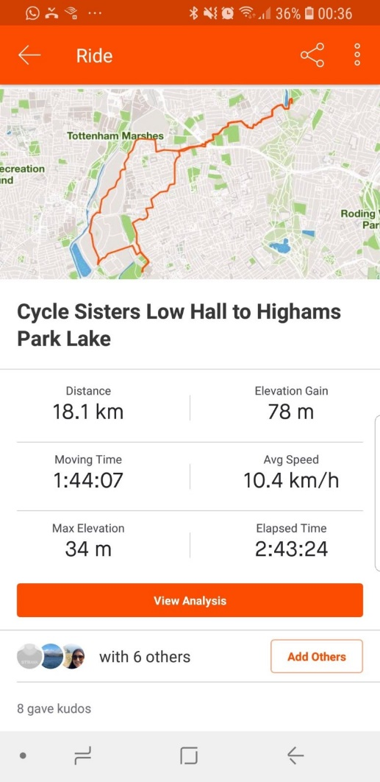

Рисунок 1 — Скриншот из приложения Strava

### Adidas Running

Приложение для бега, принадлежащее adidas, предназначенное для записи своих пробежек и просмотра статистики. Позволяет составлять план тренировок и участвовать в соревнованиях.

Преимущества:

* во время тренировки приложение отображает путь бегуна на карте;
* приложение собирает и отображает подробную статистику о пробежках;
* минималистичность, отсутствие ненужных функций;
* челленджи, в которых одновременно с бегуном участвуют десятки тысяч пользователей;
* учитывает пробег обуви.

Недостатки:

* из вида активностей доступен только бег;
* очень мало бесплатных функций, почти все доступны только платно;
* пользователи жалуются на то, что активности не всегда сохраняются;
* приложение больше не доступно в России.

Пример отображения трека пробежки на карте представлен на рисунке Рисунок 2.



Рисунок 2 — Скриншот из приложения Adidas Running

### Nike Run Club

Это бесплатное приложение, которое включает в себя советы по тренировкам, виртуальное сообщество бегунов, отслеживание маршрута и коучинг экспертов.

Преимущества:

* во время тренировки приложение отображает путь бегуна на карте;
* аудиопробежки со знаменитостями;
* полностью бесплатное приложение;
* приложение включает в себя систему достижений для поднятия мотивации пользователей;

Недостатки:

* очень скудная аналитика. Большинство беговых приложений дают значительно больше информации об отдельных пробежках;
* из вида активностей доступен только бег;
* приложение больше не доступно в России.

Пример отображения трека пробежки на карте представлен на рисунке Рисунок 3.

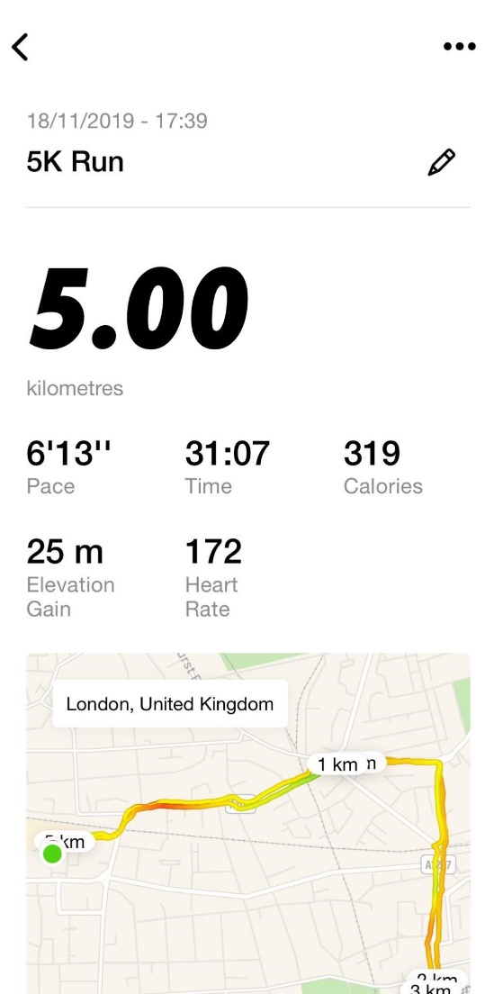

Рисунок 3 — Скриншот из приложения Nike Run Club

### Беговой трекер: бег пробежка

Преимущества:

* доступно в России;
* позволяет контролировать прогресс;
* содержит программу тренировок.

Недостатки:

* считает правильно только время тренировки;
* обнуляет километраж, если пользователь прибегает в ту же точку, откуда убежал.

Скриншот из приложения представлен на рисунке Рисунок 4.

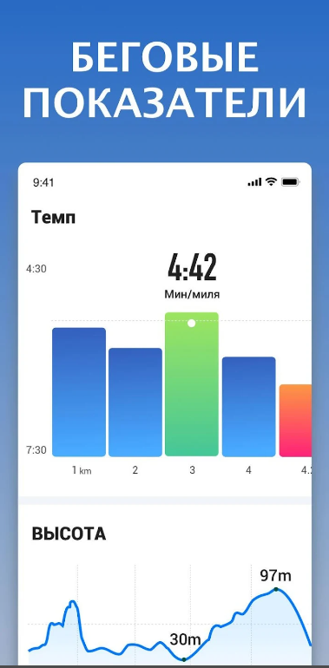

Рисунок — Скриншот из приложения Беговой трекер: бег, пробежка

### Бег

Преимущества:

* доступно в России;
* есть возможность делиться своим успехом;
* есть статистика для отслеживания прогресса.

Недостатки:

* считает неправильно все показатели тренировок;
* навязчивая реклама мешает пользоваться приложением.

Скриншот из приложение Бег представлен на рисунке Рисунок 5.

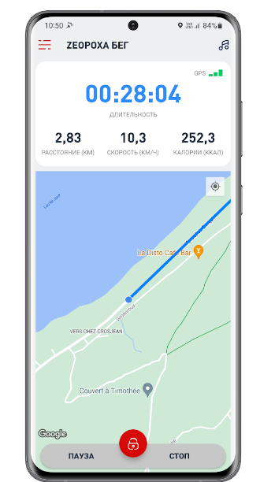

Рисунок 5 — Скриншот из приложения Бег

## Итог анализа

Анализ конкурентов помог выявить основные сильные и слабые стороны существующих спортивных приложений. Наша цель — перенять лучшее из того, что уже есть, и устранить недостатки, чтобы создать наиболее эффективное решение.

Было установлено, что приложение должно позволять:

* выбирать вид активности: бег, плавание, велоспорт;
* записывать и сохранять информацию о своих активностях;
* отслеживать прогресс своих спортивных достижений и анализировать их;
* поднимать мотивацию пользователей за счет системы достижений и выдачи бесплатной премиум-подписки самым активным;
* просматривать рейтинг пользователей и видеть свое место в нем.

А также приложение должно быть:

* полностью на русском языке;
* доступно в России.

# Графическое описание работы системы

Данный раздел содержит диаграммы, иллюстрирующие принципы функционирования разработанной нами системы.

Диаграммы прецедентов

Диаграммы прецедентов охватывают все пользовательские сценарии неавторизованного, авторизованного и премиум-пользователей, а также администратора.

### Диаграмма прецедентов для неавторизованного пользователя

Для неавторизованного пользователя реализованы возможности:

* регистрации в системе;
* авторизации в системе;
* прохождения онбординга.

Возможности неавторизованного пользователя представлены на рисунке Рисунок 6.

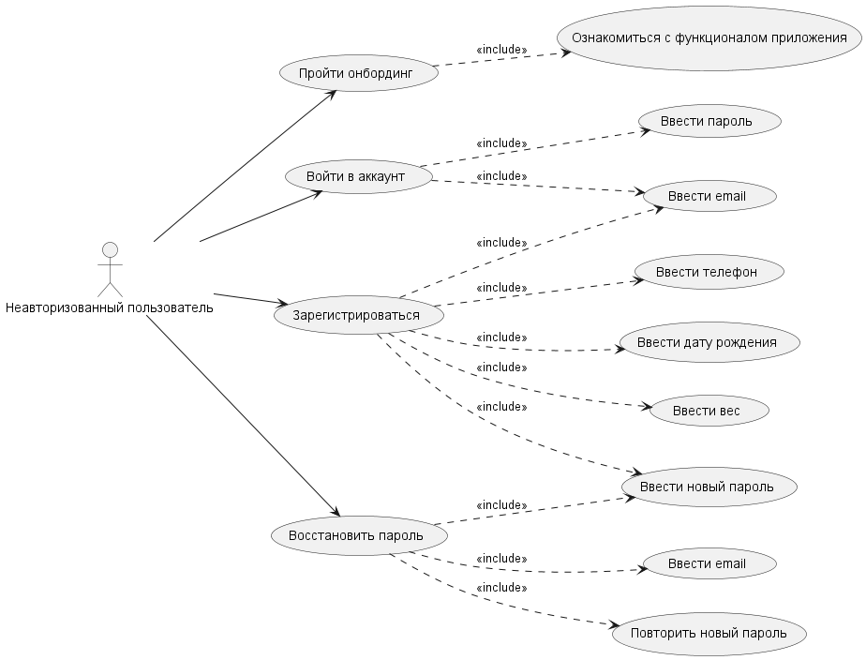

Рисунок 6 — Use case диаграмма для неавторизованного пользователя

### Диаграмма прецедентов для авторизованного пользователя

Для авторизованного пользователя реализованы возможности:

* выбора вида активности: бег, плавание, велоспорт;
* записи и сохранения активностей и информации о них. Включает в себя: время, расстояние, сожженные калории, среднюю скорость и нарисованный путь на карте;
* приобретения премиум-подписки в личном кабинете;
* просмотра стандартной статистики в цифрах, без графиков. Включает в себя: общее расстояние, общее количество калорий и общую продолжительность активностей за неделю, месяц, год, все время;
* редактирования информации о себе в личном кабинете;
* просмотра рейтинга лучших пользователей;
* получения достижений за суммарное расстояние: 50 км, 100 км, 250 км, 500 км, 1000 км;
* автоматическое получение премиум-подписки на месяц, если пользователь поднимается на первое место в рейтинге по итогам прошлого месяца.

Возможности выбора и записи активности, просмотра всех активностей и просмотра рейтинга для авторизованного пользователя без премиум-подписки представлены на рисунке Рисунок 7.

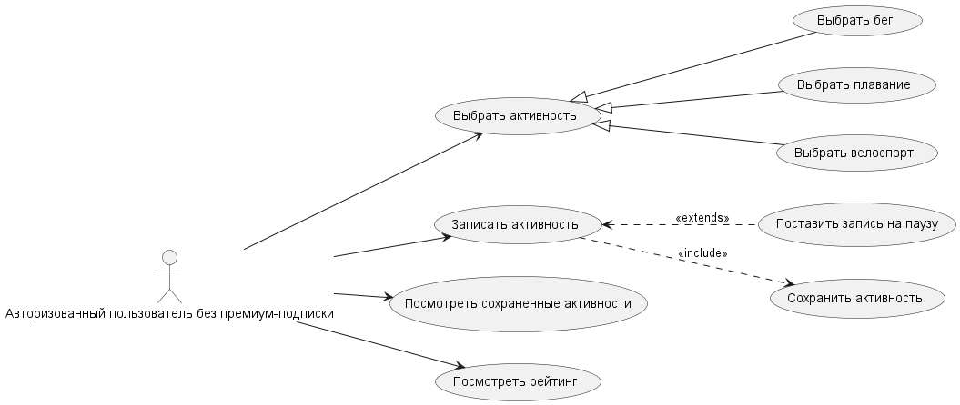

Рисунок 7 — Use case диаграмма для авторизованного пользователя без премиум-подписки, часть 1 из 4

Возможность получения премиум-подписки для авторизованного пользователя без премиум-подписки представлена на рисунке Рисунок 8.

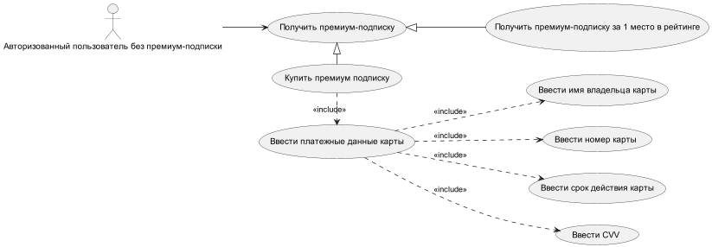

Рисунок 8 — Use case диаграмма для авторизованного пользователя без премиум подписки, часть 2 из 4

Возможности перехода в профиль и изменения личных данных для авторизованного пользователя без премиум-подписки представлены на рисунке Рисунок 9

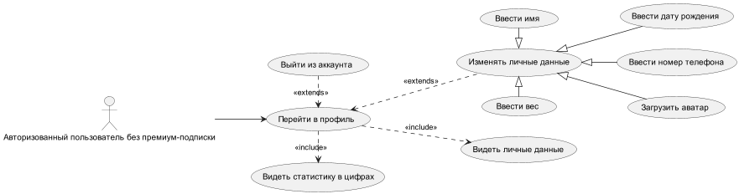

Рисунок 9 — Use case диаграмма для авторизованного пользователя без премиум подписки, часть 3 из 4

Возможность получения достижений для авторизованного пользователя без премиум-подписки представлена на рисунке Рисунок 10.

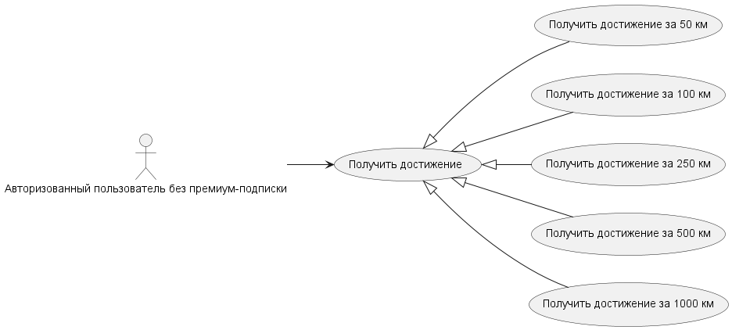

Рисунок 10 — Use case диаграмма для авторизованного пользователя без премиум подписки, часть 4 из 4

### Диаграмма прецедентов для премиум-пользователя

Для премиум-пользователя реализованы возможности:

* выбора вида активности: бег, плавание, велоспорт;
* записи и сохранения активностей и информации о них. Включает в себя: время, расстояние, сожженные калории, среднюю скорость и нарисованный путь на карте;
* отмены премиум-подписки в личном кабинете;
* просмотра стандартной статистики в цифрах и с графиками. Включает в себя: общее расстояние, общее количество калорий и общую продолжительность активностей за неделю, месяц, год, все время;
* редактирования информации о себе в личном кабинете;
* просмотра рейтинга лучших пользователей;
* получения достижений за суммарное расстояние: 50 км, 100 км, 250 км, 500 км, 1000 км;
* автоматического продления премиум-подписки на месяц, если пользователь поднимается на первое место в рейтинге по итогам прошлого месяца.

Возможности выбора и записи активности, просмотра сохраненных активностей, просмотра статистики и рейтинга для премиум-пользователя представлены на рисунке Рисунок 11.

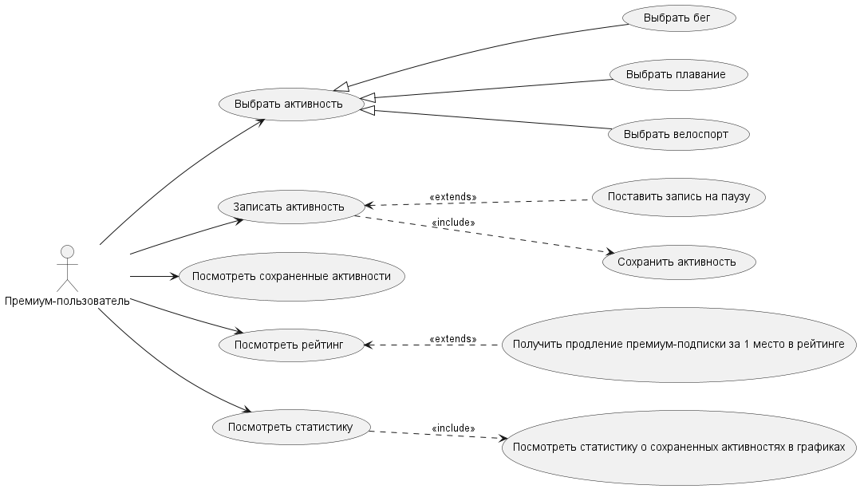

Рисунок 11 — Use case диаграмма для премиум-пользователя, часть 1 из 2

Возможности получения достижений, перехода в профиль и редактирования личных данных для премиум-пользователя представлены на рисунке Рисунок 12.

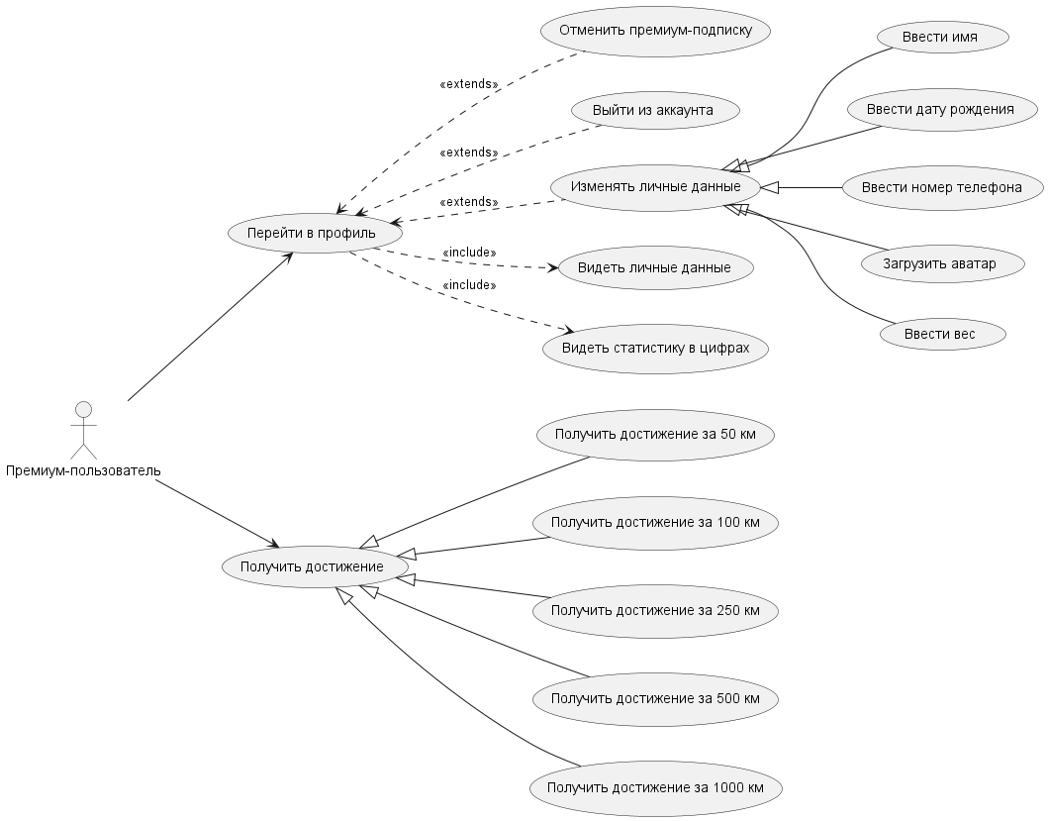

Рисунок 12 — Use case диаграмма для премиум-пользователя, часть 2 из 2

### Диаграмма прецедентов для администратора

Для администратора реализованы возможности:

* просмотра рейтинга лучших пользователей;
* редактирования информации о себе в личном кабинете;
* блокировки авторизованных пользователей с премиум-подпиской и без премиум-подписки;
* снятия блокировки с заблокированных пользователей;
* выдачи премиум-подписки авторизованным пользователям;
* лишения премиум-подписки премиум-пользователей;
* просмотра статистики, отражающую изменение количества премиум-пользователей: за неделю, месяц, год, все время.

Возможности перехода в профиль и изменения личных данных для администратора представлены на рисунке Рисунок 13.

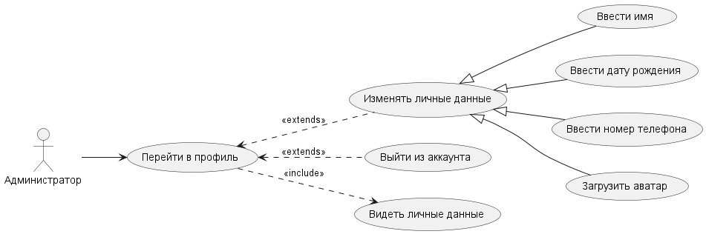

Рисунок 13 — Use case диаграмма для администратора, часть 1 из 2

Возможности просмотра статистики, управления премиум-подписками и блокировками для администратора представлены на рисунке Рисунок 14.

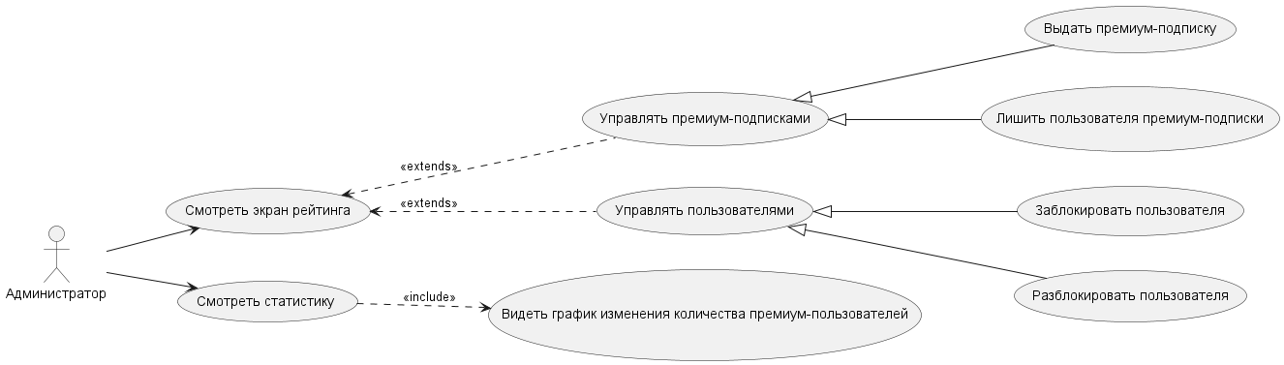

Рисунок 14 — Use case диаграмма для администратора, часть 2 из 2

## Диаграммы последовательности

Диаграммы последовательности позволяют описать взаимодействие между объектами в системе в виде последовательности сообщений, действий и операций, отображая порядок выполнения действий и обмена информацией между объектами во времени.

### Диаграммы последовательности для неавторизованного пользователя

Процесс авторизации представлен на рисунке Рисунок 15.

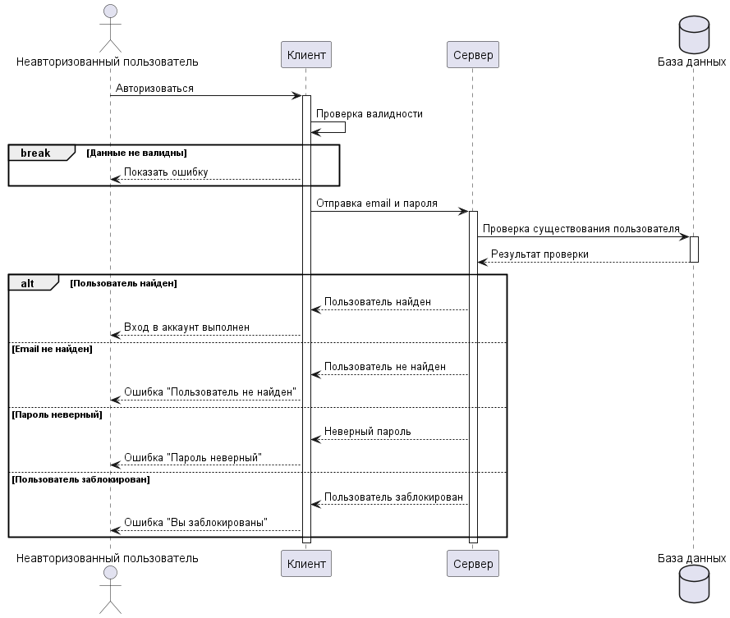

Рисунок 15 — Sequence диаграмма для процесса авторизации неавторизованного пользователя

Процесс восстановления пароля представлен на рисунке Рисунок 16.

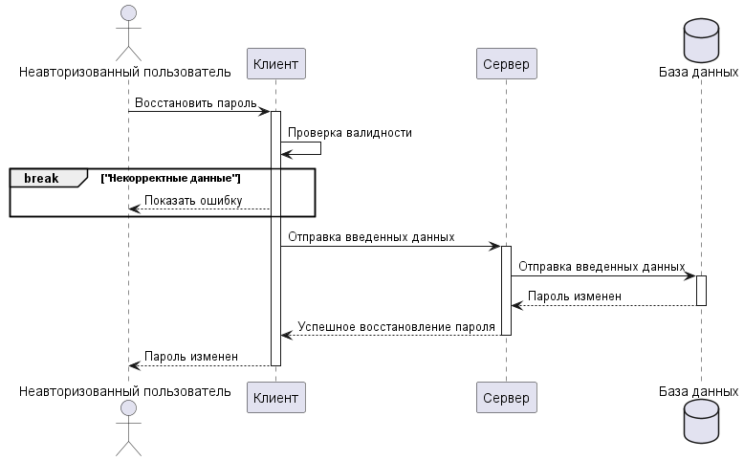

Рисунок 16 — Sequence диаграмма для процесса восстановления пароля неавторизованного пользователя

Процесс регистрации представлен на рисунке Рисунок 17.

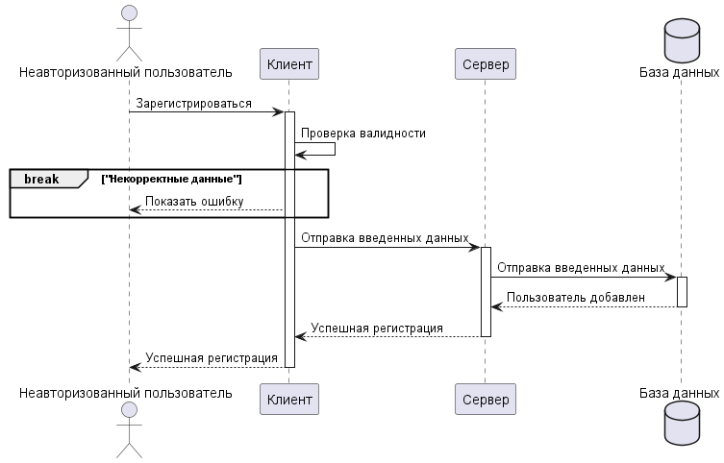

Рисунок 17 — Sequence диаграмма для процесса регистрации неавторизованного пользователя

### Диаграммы последовательности для авторизованного пользователя

Процесс просмотра сохраненных активностей представлен на рисунке Рисунок 18.

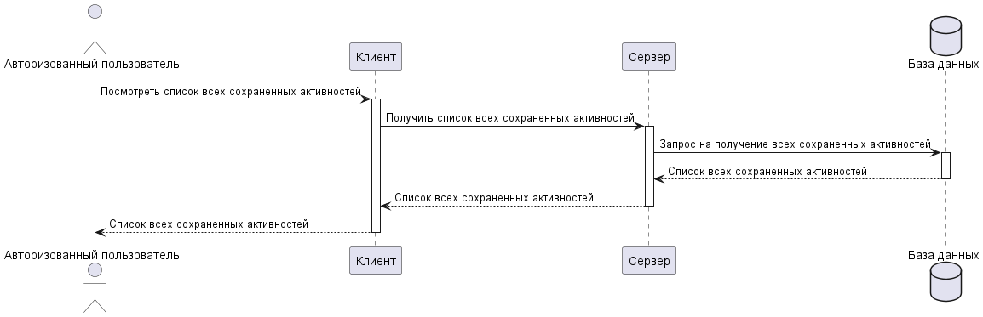

Рисунок 18 — Sequence диаграмма для процесса просмотра сохраненных активностей авторизованного пользователя

Процесс сохранения новой активности представлен на рисунке Рисунок 19.

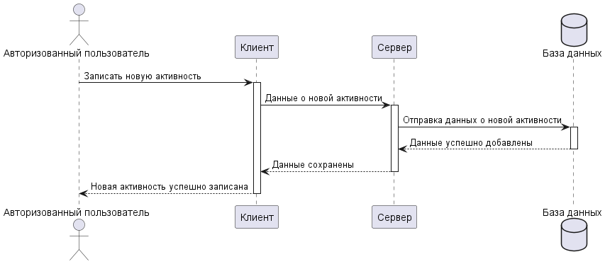

Рисунок 19 — Sequence диаграмма для процесса сохранения новой активности авторизованного пользователя

Процесс покупки премиум-подписки представлен на рисунке Рисунок 20.

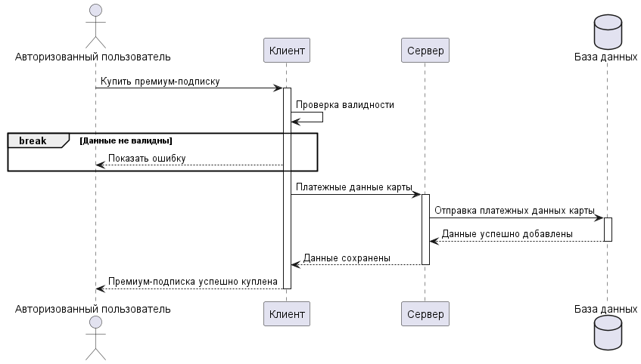

Рисунок 20 — Sequence диаграмма для процесса покупки премиум-подписки авторизованным пользователем

Процесс изменения личных данных представлен на рисунке Рисунок 21.

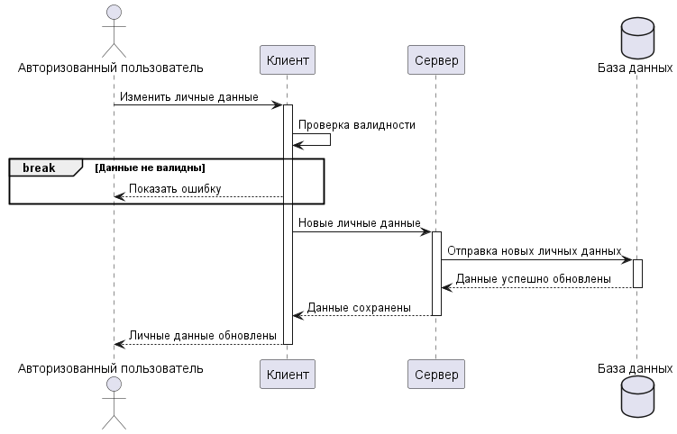

Рисунок 21 — Sequence диаграмма для процесса изменения личных данных авторизованным пользователем

### Диаграммы последовательности для премиум-пользователя

Процесс получения подробной статистики представлен на рисунке Рисунок 22.

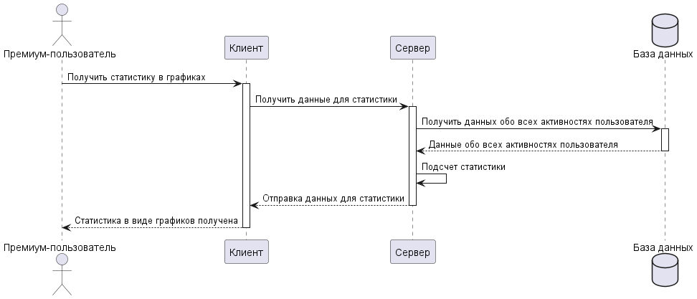

Рисунок 22 — Sequence диаграмма для процесса получения статистики премиум-пользователем

Процесс отмены премиум-подписки представлен на рисунке Рисунок 23.

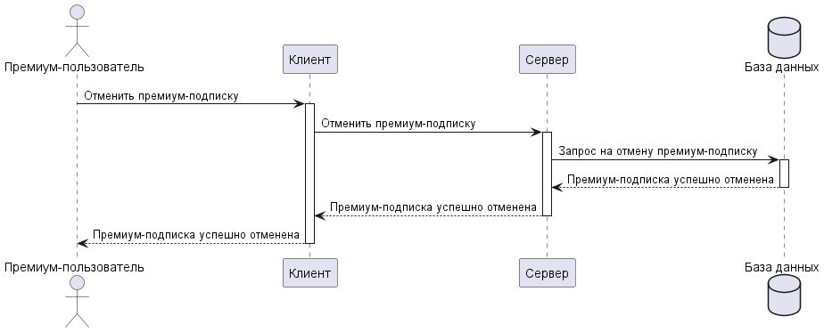

Рисунок 23 — Sequence диаграмма для процесса отмены премиум-подписки премиум-пользователем

### Диаграммы последовательности для администратора

Процесс лишения пользователя премиум-подписки представлен на рисунке Рисунок 24.

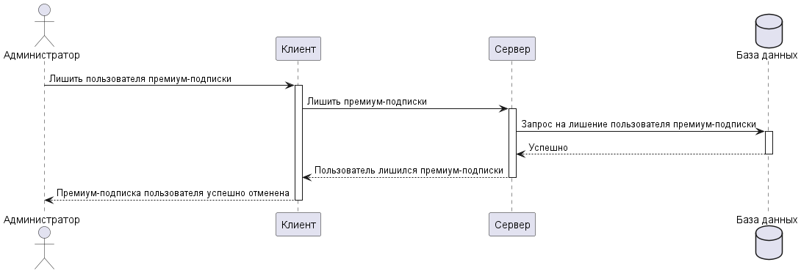

Рисунок 24 — Sequence диаграмма для процесса выдачи премиум-подписки пользователю администратором

Процесс выдачи премиум-подписки представлен на рисунке Рисунок 25.

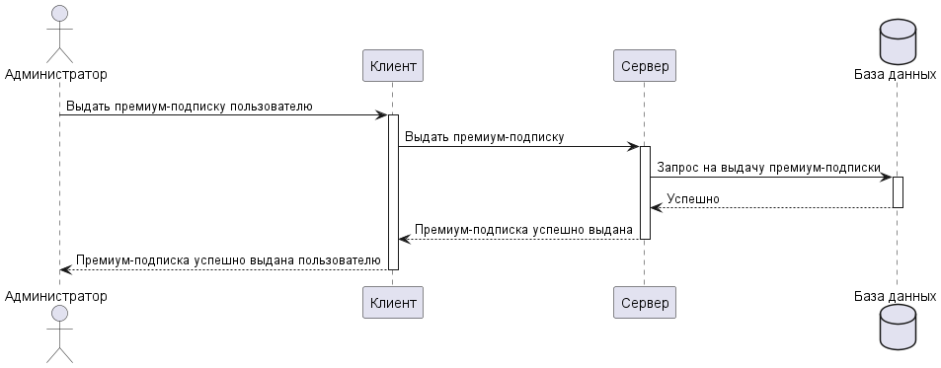

Рисунок 25 — Sequence диаграмма для процесса лишения пользователя премиум-подписки администратором

Процесс блокировки учетной записи пользователя представлен на рисунке Рисунок 26.

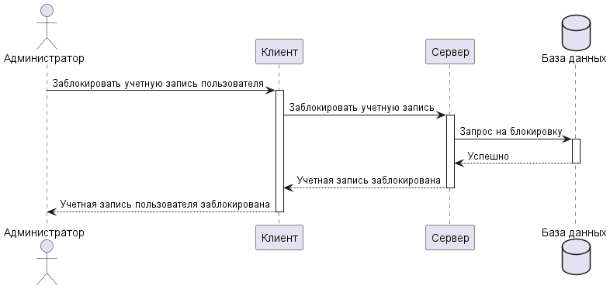

Рисунок 26 — Sequence диаграмма для процесса блокировки учетной записи пользователя администратором

Процесс отмены блокировки представлен на рисунке Рисунок 27.

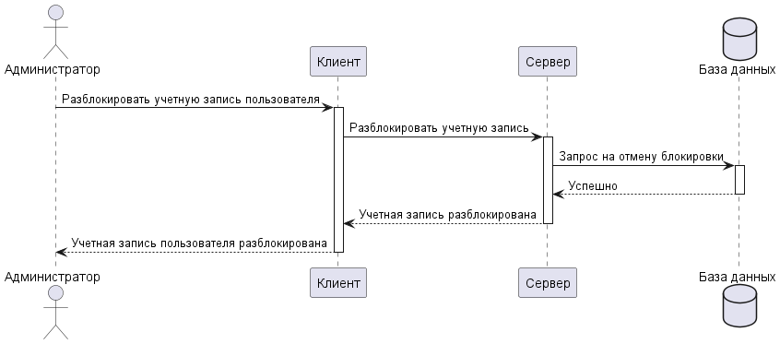

Рисунок 27 — Sequence диаграмма для процесса отмены блокировки учетной записи пользователя администратором

Процесс получения статистики администратором представлен на рисунке Рисунок 28.

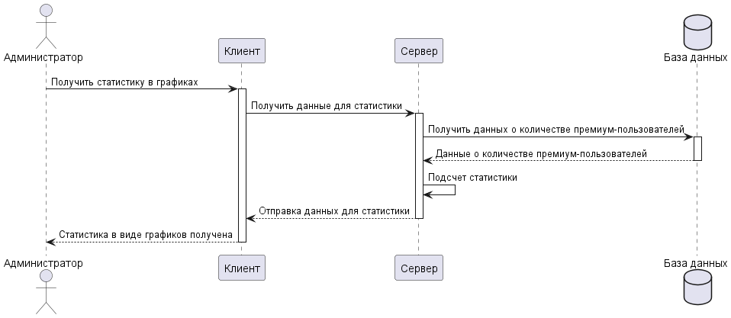

Рисунок 28 — Sequence диаграмма для получения статистики администратором

Процесс изменения личных данных представлен на рисунке Рисунок 29.

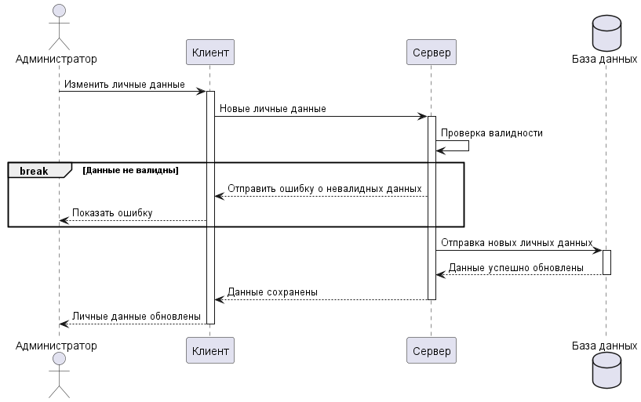

Рисунок 29 — Sequence диаграмма для изменения личных данных администратором

## Диаграмма развертывания

Диаграмма развертывания наглядно демонстрирует процесс архитектуру нашего приложения.

Диаграмма развертывания представлена на рисунке Рисунок 30.

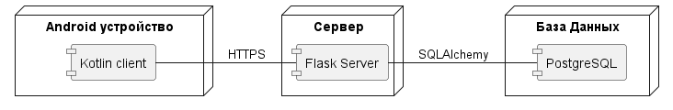

Рисунок 30 — Диаграмма развертывания

## Диаграмма состояний

Диаграмма состояний представляет собой визуальное изображение различных состояний объекта или системы в зависимости от внешних воздействий и внутренних условий.

Диаграмма состояний активности представлена на рисунке Рисунок 31.

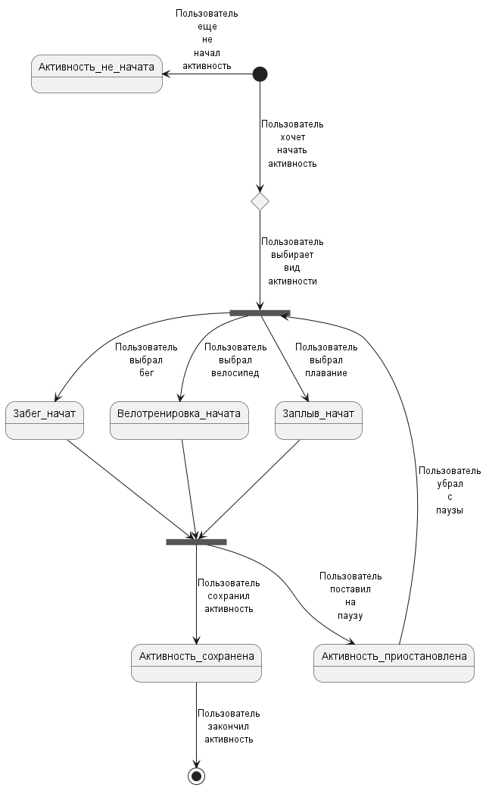

Рисунок 31 — Диаграмма состояний активности

# Реализация

## Средства реализации

Приложение соответствует клиент-серверной архитектуре. Клиент отправляет запросы на серверную часть. REST API возвращает клиенту необходимые данные от сервера.

Реализована база данных для хранения личных данных пользователей, платежных данных их карт, логинов и паролей, а также данных об активностях.

Для реализации серверной части были выбраны средства:

* язык программирования Python 3.11.3;
* фреймворк Flask 3.0.2;
* библиотека SQLAlchemy для взаимодействия с базой данных;
* библиотека Cryptography для шифрования платежных данных карт пользователей;
* система PostgreSQL 14 для управления базами данных;
* ОС Ubuntu 22.04;
* система контроля версий Git 2.40.1.

Для реализации серверной части был выбран фреймворк Flask и язык Python, потому что они имеют ряд преимуществ:

* Flask позволяет быстро создавать веб-приложения благодаря своей минималистичной структуре;
* Python — мощный и гибкий язык программирования, который предоставляет широкие возможности для разработки веб-приложений;
* Flask позволяет легко масштабировать приложение и внедрять новые функции по мере необходимости;
* Python имеет множество библиотек с готовыми решениями для обработки данных, изображений и других задач, что упрощает и ускоряет разработку.

Для реализации клиентской части были выбраны средства:

* Android Studio;
* язык программирования Kotlin 1.9.20;
* библиотека Retrofit 2.9.0 для работы с сетевыми запросами;
* библиотека Room для работы с базой данных SQLite;
* MapKit SDK для реализации трекинга пройденного пользователем маршрута на карте;
* система контроля версий Git 2.40.1.

Язык программирования Kotlin был выбран, потому что:

— Kotlin совместим с Java, что дает возможность использовать существующие Java-библиотеки и легко интегрироваться с Java-проектами;

— Kotlin является официальным языком программирования для разработки Android-приложений, поэтому он идеально подходит для приложений, которые должны быть оптимизированы под платформу Android и использовать все ее возможности;

— Kotlin предоставляет прямой доступ к Android SDK и нативным API, что позволяет повысить производительность приложения;

— Kotlin Multiplatform поддерживает кросплатформенную разработку, что позволяет поддерживать несколько платформ.

Реализация базы данных

ER-диаграмма определяет структуру базы данных, отображая сущности и их взаимосвязи.

Диаграмма отношений сущностей представлена на рисунке Рисунок 32.

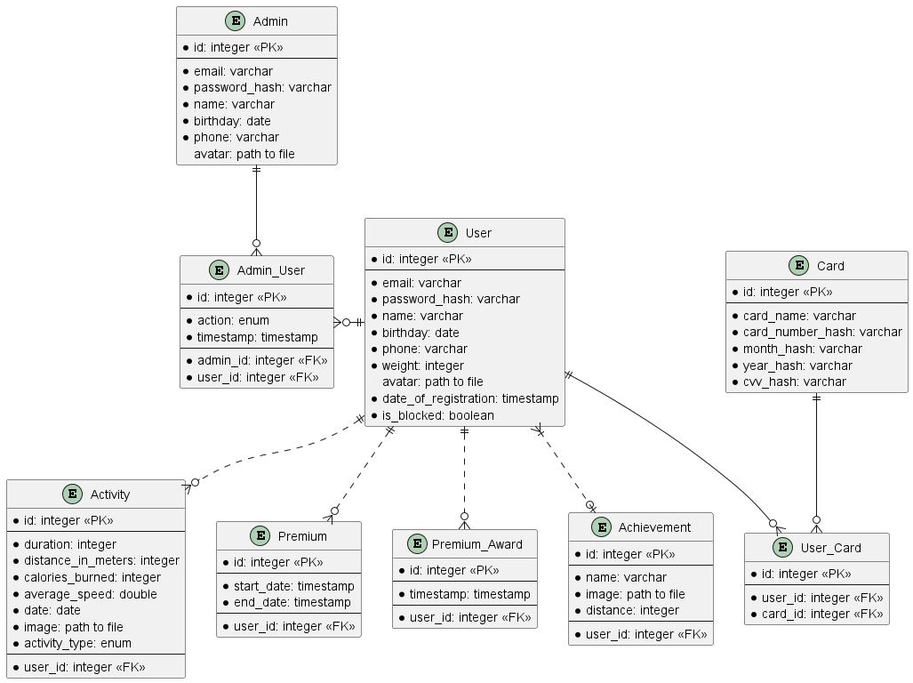

Рисунок 32 — ER-диаграмма

База данных для нашего приложения содержит 9 таблиц.

User — сущность пользователя (и премиум и обычного). Связана с сущностями Premium, Premium_Award и Activity связью 1:0,N; с сущностями Card и Admin связью N:N посредством промежуточных таблиц Admin_User и User_Card; с сущностью Achievement связью N:0,1.

Admin — сущность администратора. Связана с сущностью User связью N:N посредством промежуточной таблицы Admin_User.

Admin_User — таблица для связи Admin и User, которая хранит все действия, совершенные администраторами над пользователями.

Activity — сущность активности. Связана с сущностью User связью 0,N:1.

Card — сущность платежной карты. Связана с сущностью User связью N:N посредством промежуточной таблицы User_Card.

User_Card — таблица для связи User и Card, которая хранит информацию о том, какие карты к какому пользователю привязаны.

Achievement — сущность достижения. Связана с User связью 0,1:N.

Premium — сущность премиум-подписки, которая покупается пользователем либо выдается администратором. Связана с User связью 0,N:1.

Premium_Award — сущность премиум-подписки, которая выдается автоматически лучшему пользователю за месяц. Связана с User связью 0,N:1.

Реализация серверной части приложения

Помимо базы данных, серверная часть состоит из следующих компонентов:

* файл main.py настраивает Flask-приложение, подключает необходимые плагины, определяет маршруты и обработчики ошибок, а затем запускает приложение;
* файл config.py, где из переменных среды извлекаются все необходимые данные для работы приложения;
* файлы model.py: определены модели для всех сущностей, обеспечивая взаимодействие с базой данных посредством SQLAlchemy;
* файлы routes.py: определены пути для всех моделей, используется Blueprint для структурирования и управления маршрутами;
* файлы schemas.py: созданы схемы Marshmallow для валидации и сериализации данных, обеспечивая надежную обработку запросов;
* файлы controller.py: контроллеры определены для каждой сущности. Контроллеры администратора и пользователя наследуют базовый контроллер, обеспечивая четкое разграничение ответственности и управление доступом;
* файлы service.py: отдельно выделена вся сервисная логика приложения, включая подсчет статистики и другие операции с данными, обеспечивая модульность и легкость поддержки кода.

Реализация клиентской части приложения

### Общая информация

Клиентская часть реализует пользовательский интерфейс, формирует запросы к серверу и обрабатывает ответы от него.

Клиентская часть построена на принципах многомодульной архитектуры и состоит из:

* app модуля, содержащего в себе класс самого приложения, а так же представленные в формате .xml экраны приложения и необходимые для их отображения ресурсы;
* domain модуля, содержащего бизнес-логику клиентской части приложения, представленную классами-посредниками при взаимодействии с серверной частью приложения;
* data модуля, содержащего базы данных и сервисы по работе с api.

### Графический интерфейс

Приложение включает в себя:

* экран запуска;
* экран онбординга;
* экран входа;
* экран регистрации;
* экран восстановления пароля;
* главный экран;
* экран всех активностей пользователя;
* экран выбора вида новой активности;
* экран трекинга;
* экран рейтинга;
* экран профиля;
* экран статистики;
* экран привязанных платежных карт;
* экран оплаты;
* экран личных данных.

#### Экран запуска

Экран запуска доступен всем пользователям при запуске приложения. На экране присутствует логотип приложения. Представлен на рисунке Рисунок 33.



Рисунок 33 — Экран запуска

#### Экран онбординга

Экран онбординга доступен неавторизованным пользователям при запуске приложения. Представлен на рисунке Рисунок 34. Экран онбординга содержит:

* логотип приложения;
* краткую информацию о функциональности приложения;
* кнопку «К началу», при нажатии на которую происходит переход на экран входа.

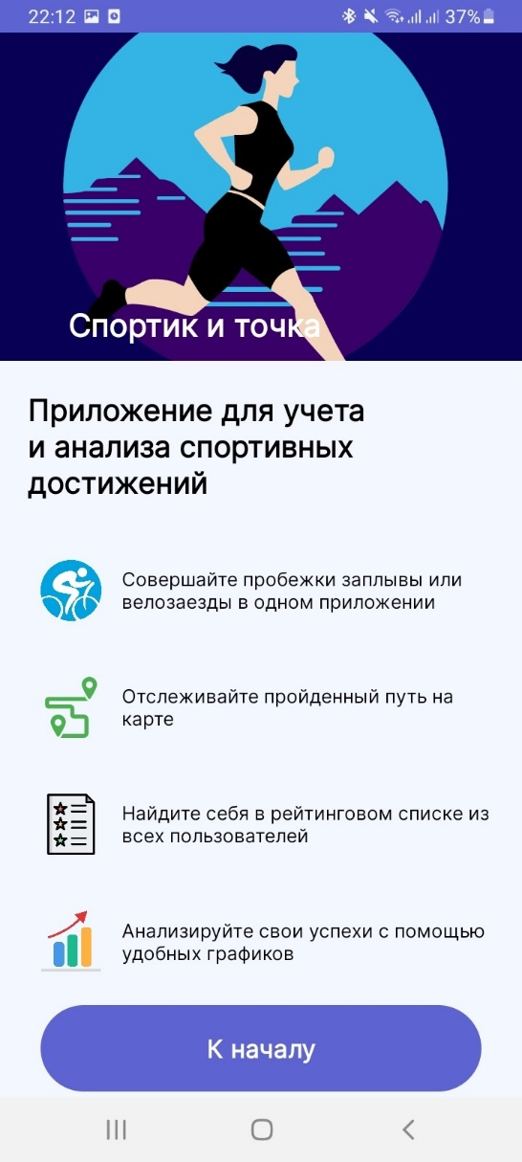

Рисунок 34 — Экран онбординга

#### Экран входа

Экран входа доступен неавторизованным пользователям. Представлен на рисунке Рисунок 35. Экран входа содержит:

* поле для ввода email-адреса;
* поле для ввода пароля;
* кнопку «Войти», при нажатии на которую должны происходить авторизация и переход на главный экран;
* кнопку «Забыли пароль?», при нажатии на которую происходит переход на экран восстановления пароля;
* кнопку «Создать аккаунт», при нажатии на которую происходит переход на экран регистрации.

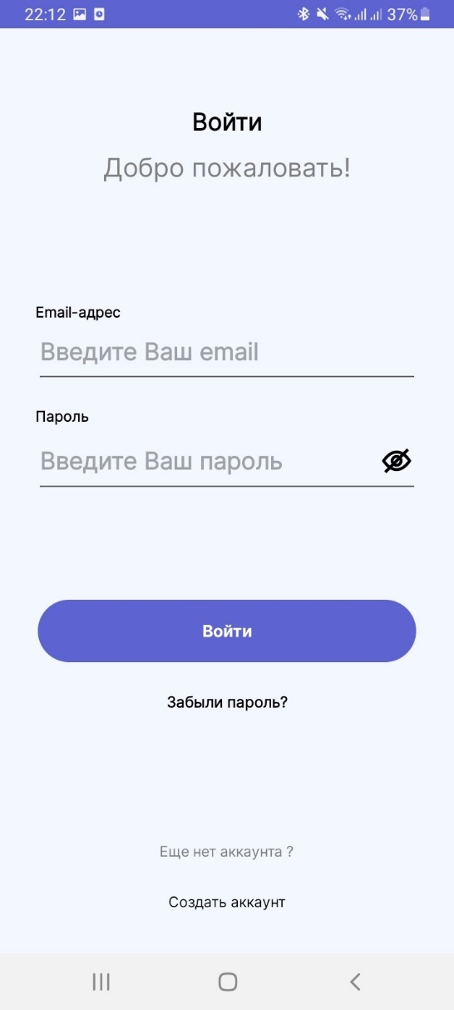

Рисунок 35 — Экран входа

#### Экран регистрации

Экран регистрации доступен неавторизованным пользователям. Представлен на рисунке Рисунок 36. Экран регистрации содержит:

* поле для ввода email-адреса;
* поле для ввода пароля;
* поля для ввода личных данных: имени пользователя, даты рождения, телефона и веса;
* кнопку «Зарегистрироваться», при нажатии на которую должны происходить регистрация и переход на главный экран.

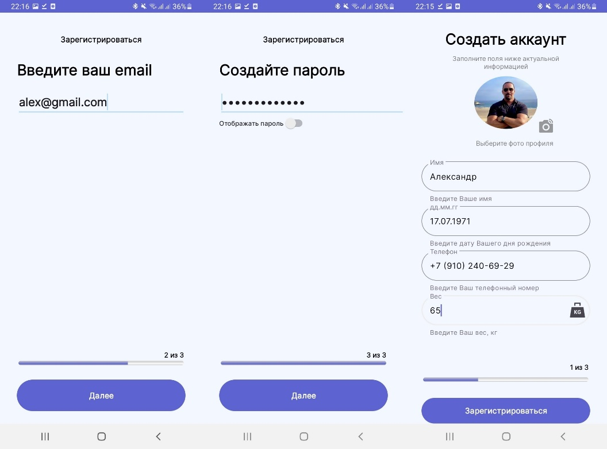

Рисунок 36 — Экран регистрации

#### Экран восстановления пароля

Экран восстановления пароля доступен неавторизованным пользователям. Представлен на рисунке Рисунок 37. Экран восстановления пароля содержит:

* поле для ввода email;
* поле для ввода нового пароля;
* поле для повторного ввода нового пароля;
* кнопку «Сохранить», при нажатии на которую отправляется запрос на смену пароля и переход на экран входа.

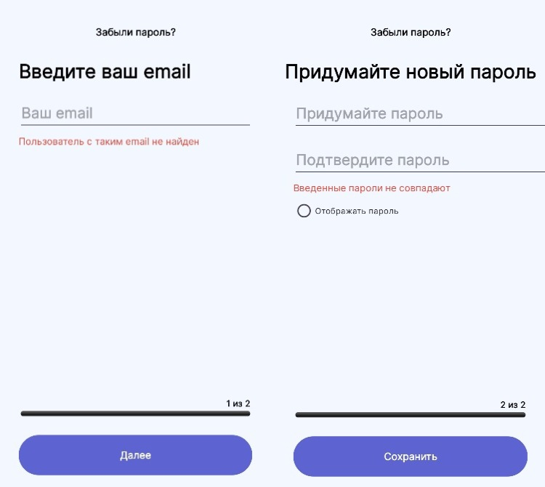

Рисунок 37 — Экран восстановления пароля

#### Главный экран

Главный экран доступен авторизованным пользователям с премиум-подпиской и без премиум-подписки. Представлен на рисунке Рисунок 38. Главный экран содержит:

* верхнюю панель с именем и аватаром пользователя;
* список последних активностей;
* кнопку «Начать новую активность», при нажатии на которую открывается экран выбора вида новой активности;
* кнопку «Все», при нажатии на которую открывается экран всех активностей пользователя;
* нижний элемент навигации.

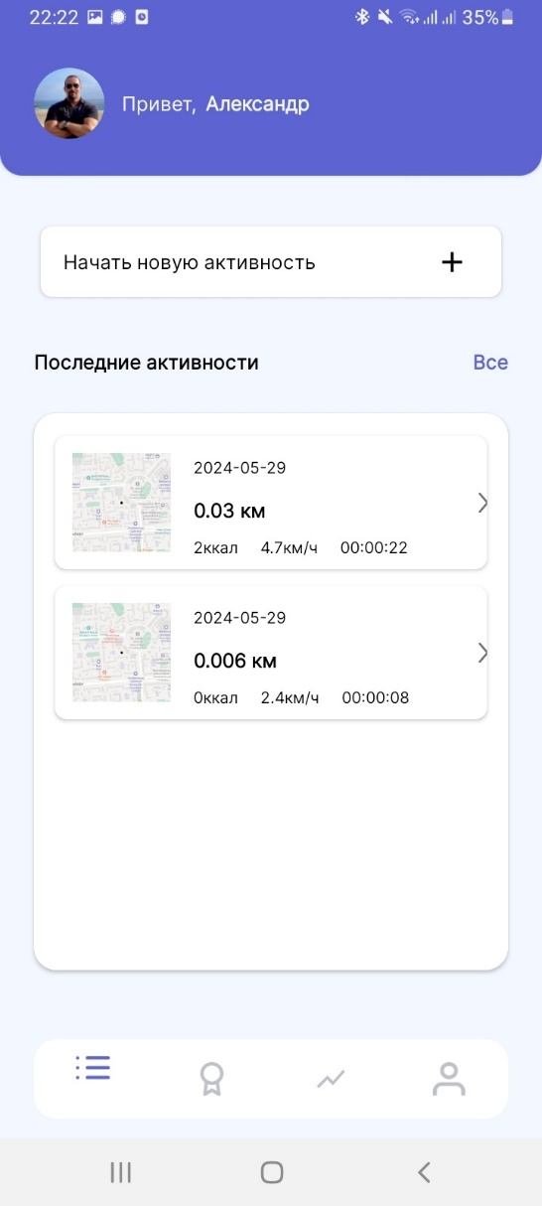

Рисунок 38 — Главный экран

#### Экран всех активностей пользователя

Экран всех активностей пользователя доступен авторизованным пользователям с премиум-подпиской и без премиум-подписки. Представлен на рисунке Рисунок 39. Экран всех активностей пользователя содержит список всех сохраненных активностей пользователя.

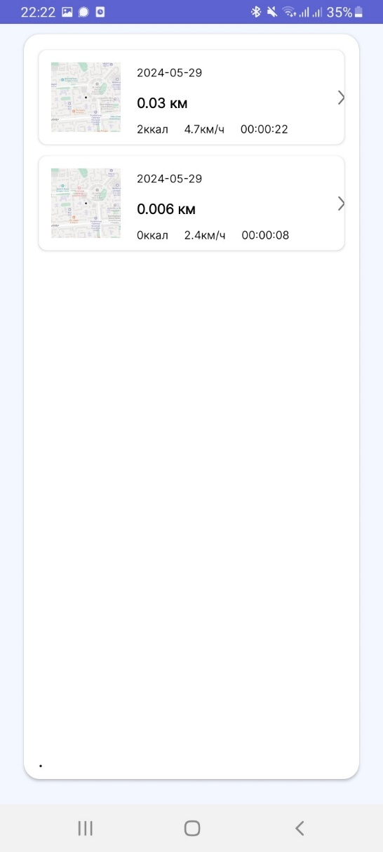

Рисунок 39 — Экран всех активностей пользователя

#### Экран выбора вида новой активности

Экран выбора вида новой активности доступен авторизованным пользователям с премиум-подпиской и без премиум-подписки. Представлен на рисунке Рисунок 40. Экран выбора вида новой активности содержит:

* список всех доступных видов активностей;
* текстовое поле, в котором отображается название выбранного вида активности;
* кнопку «Начать», при нажатии на которую происходит переход на экран трекинга.

.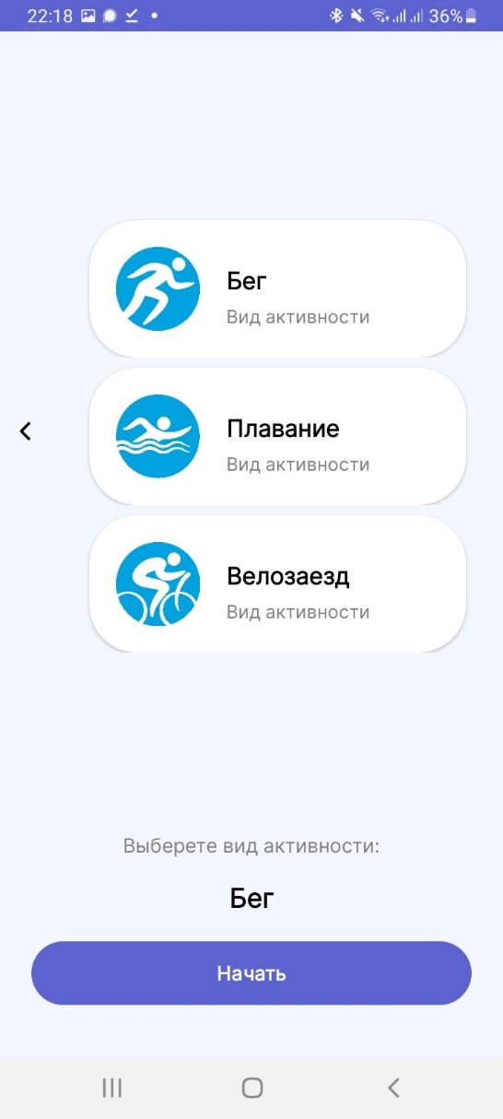

Рисунок 40 — Экран выбора вида новой активности

#### Экран трекинга

Экран трекинга доступен авторизованным пользователям с премиум-подпиской и без премиум-подписки. Представлен на рисунке Рисунок 41. Экран трекинга содержит:

* карту с отображением на ней пройденного пользователем пути;
* кнопку «Пауза», при нажатии на которую запись активности приостанавливается;
* текстовые поля, отображающие длительность активности, пройденное расстояние, сожженные калории и текущую скорость;
* кнопку «Сохранить» (в виде красного флажка), при нажатии на которую происходит сохранение активности и переход на главный экран.

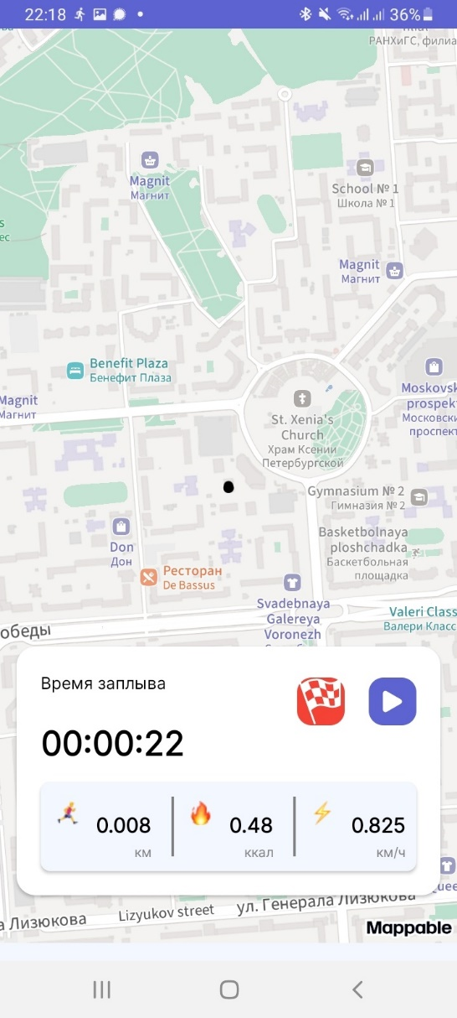

Рисунок 41 — Экран трекинга

#### Экран рейтинга

Экран рейтинга доступен авторизованным пользователям без премиум-подписки, премиум-пользователям и администраторам. Экран рейтинга для авторизованного пользователя без премиум-подписки представлен на рисунке Рисунок 42. Экран рейтинга содержит рейтинговый список всех пользователей за месяц. Элемент списка содержит:

* аватар пользователя;
* имя пользователя;
* место в рейтинге;
* иконку премиум-пользователя, если пользователь обладает премиум-подпиской;
* поле, отображающее суммарное количество активностей за месяц;
* поля, отображающие расстояние, сожженные калории и время, общие и средние за месяц;
* иконки достижений пользователя;
* нижний элемент навигации.

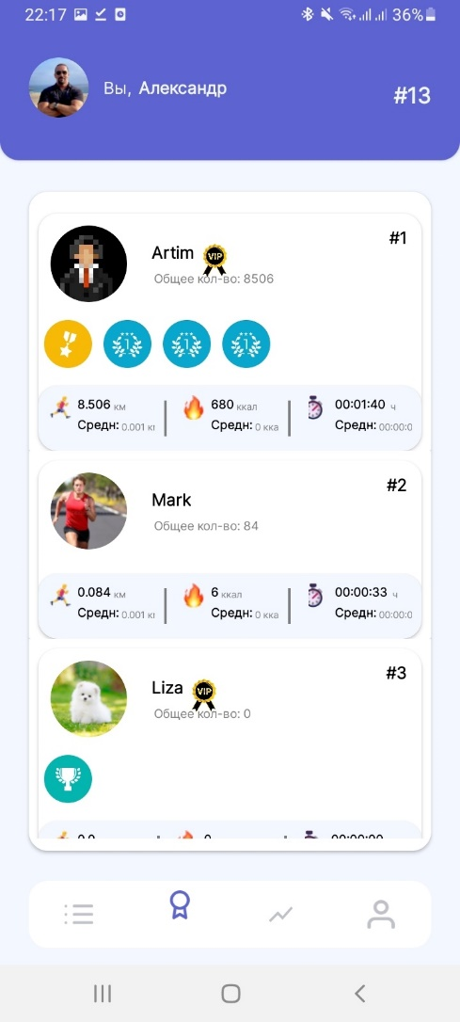

Рисунок 42 — Экран рейтинга для авторизованного пользователя

Экран рейтинга для пользователя с премиум-подпиской представлен на рисунке Рисунок 43. Экран рейтинга содержит такой же рейтинговый список всех пользователей за месяц, как и экран рейтинга для авторизованного пользователя без премиум-подписки.

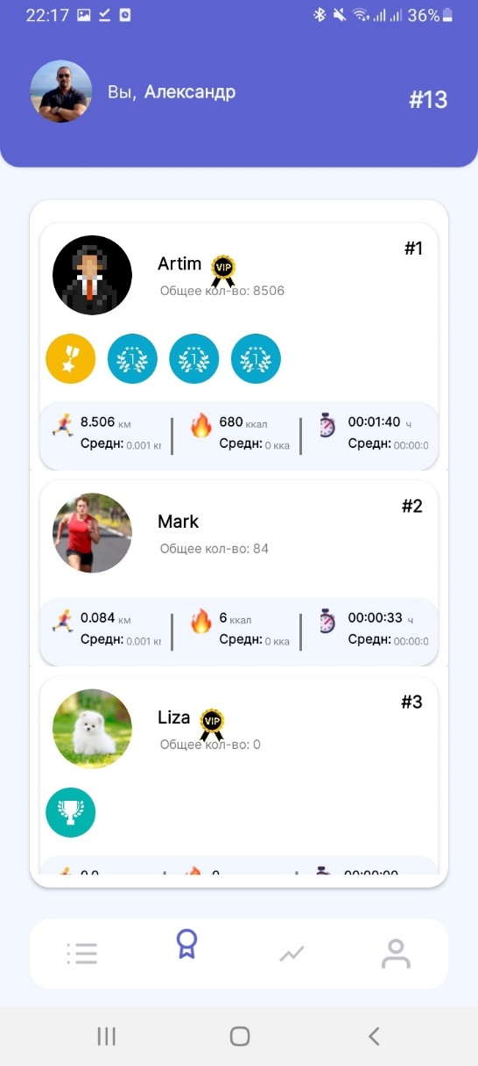

Рисунок 43 — Экран рейтинга для премиум-пользователя

Экран рейтинга для администратора представлен на рисунке Рисунок 44. Экран рейтинга содержит:

* рейтинговый список всех пользователей за месяц, как и экран рейтинга для авторизованного пользователя без премиум-подписки;
* кнопку «Выдать премиум-подписку» в виде зеленой стрелки вверх, при нажатии на которую авторизованному пользователю выдается премиум-подписка на месяц;
* кнопку «Лишить премиум-подписки» в виде зеленой стрелки вниз, при нажатии на которую премиум-пользователь лишается премиум-подписки;
* кнопку «Заблокировать пользователя» в виде закрытого замка, при нажатии на которую учетная запись пользователя блокируется;
* кнопку «Разблокировать пользователя» в виде открытого замка, при нажатии на которую учетная запись пользователя снова становится разблокированной.

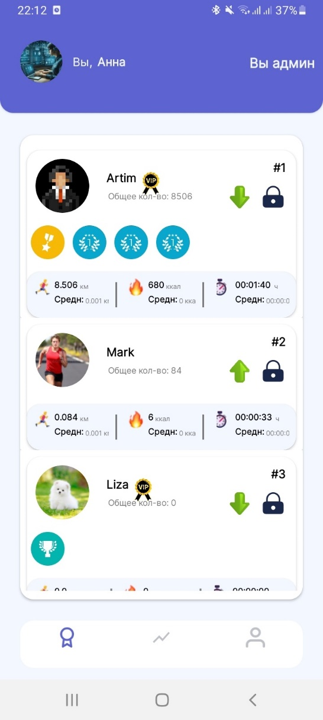

Рисунок 44 — Экран рейтинга для администратора

#### Экран профиля

Экран профиля доступен авторизованным пользователям без премиум-подписки, премиум-пользователям и администраторам. Экран профиля для авторизованного пользователя без премиум-подписки представлен на рисунке Рисунок 45. Экран профиля содержит:

* аватар пользователя;
* имя пользователя;
* поля, отображающие статистику о сохраненных активностях в цифрах;
* выпадающий список, в котором можно выбрать рассматриваемый промежуток времени;
* кнопку «Личные данные», при нажатии на которую происходит переход на экран личных данных;
* кнопку «Купить премиум-подписку», при нажатии на которую происходит переход на страницу оплаты;
* нижний элемент навигации;
* кнопку «Выйти», при нажатии на которую происходит выход из аккаунта и переход на экран входа.

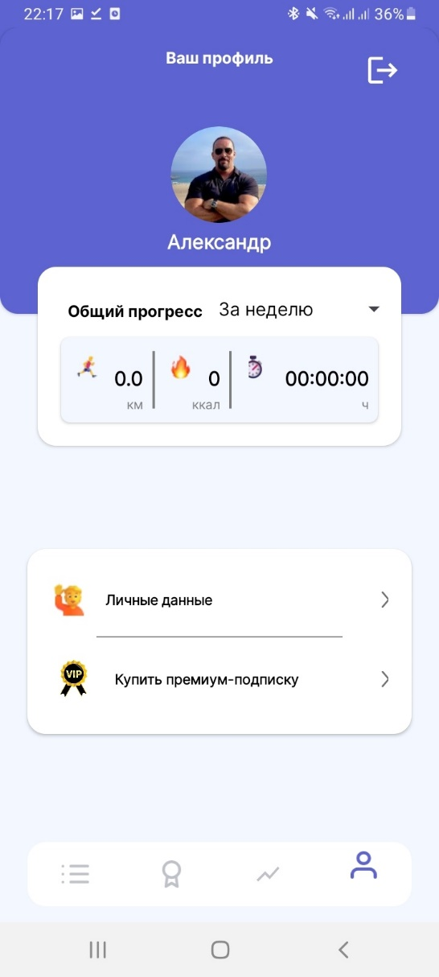

Рисунок 45 — Экран профиля для авторизованного пользователя без премиум-подписки

Экран профиля для премиум-пользователя представлен на рисунке Рисунок 46. Экран профиля содержит:

* аватар пользователя;
* имя пользователя;
* иконку премиум-пользователя;
* поля, отображающие статистику о сохраненных активностях в цифрах;
* выпадающий список, в котором можно выбрать рассматриваемый промежуток времени;
* кнопку «Личные данные», при нажатии на которую происходит переход на экран личных данных;
* кнопку «Отменить премиум», при нажатии на которую происходит отмена премиум-подписки;
* нижний элемент навигации;
* кнопку «Выйти», при нажатии на которую происходит выход из аккаунта и переход на экран входа.

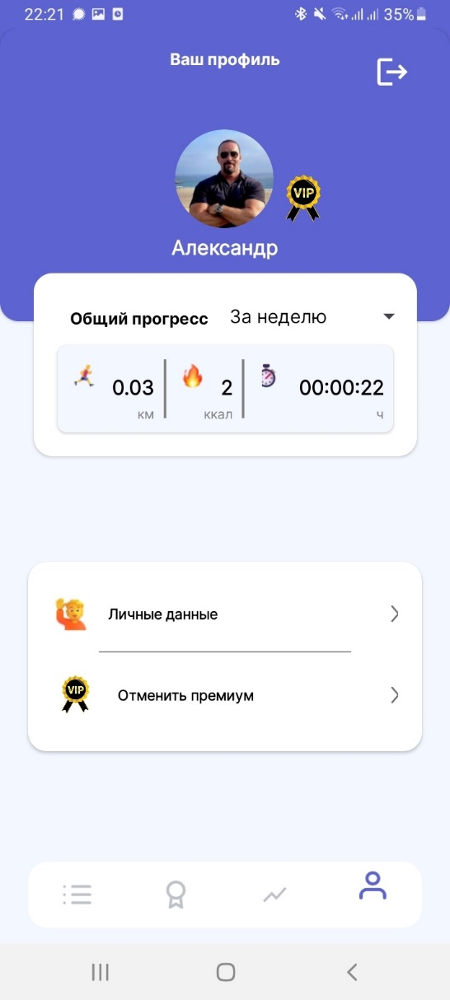

Рисунок 46 — Экран профиля для премиум-пользователя

Экран профиля для администратора представлен на рисунке Рисунок 47. Экран профиля содержит:

* аватар пользователя;
* имя пользователя;
* иконку администратора;
* кнопку «Личные данные», при нажатии на которую происходит переход на экран личных данных;
* нижний элемент навигации;
* кнопку «Выйти», при нажатии на которую происходит выход из аккаунта и переход на экран входа.

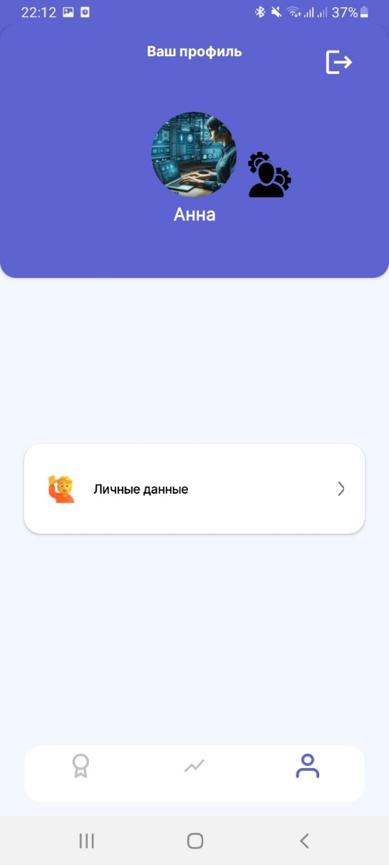

Рисунок 47 — Экран профиля для администратора

#### Экран статистики

Экран статистики доступен авторизованным пользователям без премиум-подписки, премиум-пользователям и администраторам. Экран статистики для авторизованного пользователя без премиум-подписки представлен на рисунке Рисунок 48. Экран статистики содержит:

* кнопку «Купить премиум-подписку», при нажатии на которую происходит переход на экран оплаты;
* нижний элемент навигации.



Рисунок 48 — Экран статистики для авторизованного пользователя без премиум-подписки

Экран статистики для премиум-пользователя представлен на рисунке Рисунок 49. Экран статистики содержит:

* поле, отображающее суммарное время всех активностей пользователя;
* поле, отображающее суммарную дистанцию пользователя;
* поле, отображающее суммарное количество сожженных калорий пользователя;
* поле, отображающее среднюю скорость всех активностей пользователя;
* выпадающий список для выбора временного периода статистики: за неделю, месяц, год, все время;
* график активностей пользователя. При нажатии на элемент графика отображается информация о соответствующей ему сохраненной активности: дата активности, длительность, преодоленная дистанция, средняя скорость, сожженные калории;
* нижний элемент навигации.

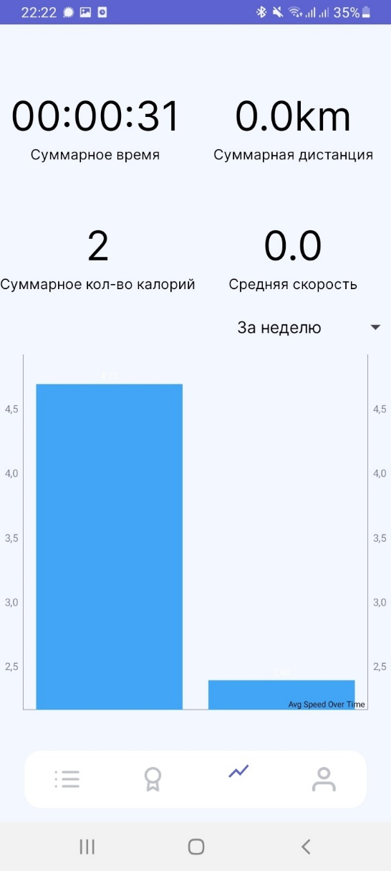

Рисунок 49 — Экран статистики для премиум-пользователя

Экран статистики для администратора представлен на рисунке Рисунок 50. Экран статистики содержит:

* поле, отображающее суммарное количество пользователей приложения;
* поле, отображающее суммарное количество пользователей приложения, имеющих премиум-подписку;
* выпадающий список для выбора временного периода статистики: за неделю, месяц, год, все время;
* график, отображающий динамику изменения за выбранный промежуток времени количества пользователей с подпиской и без подписки;
* нижний элемент навигации.

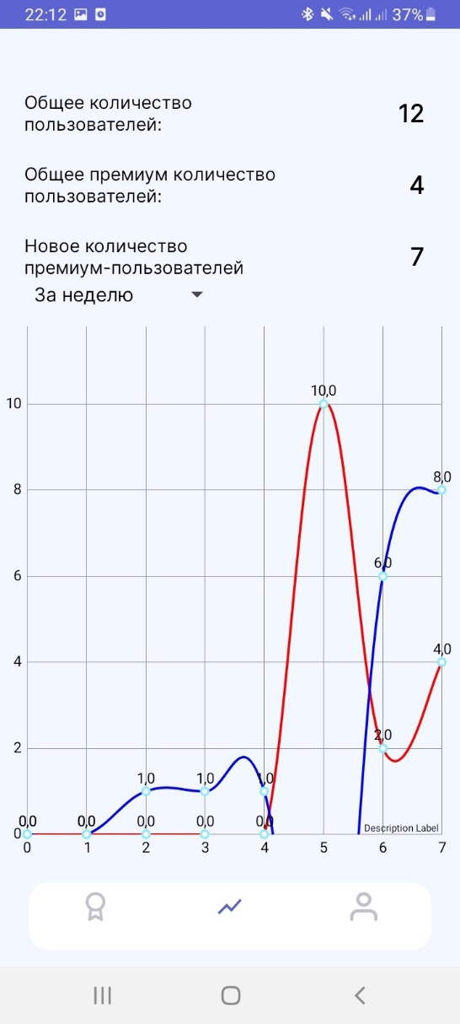

Рисунок 50 — Экран статистики для администратора

#### Экран оплаты

Экран оплаты доступен авторизованным пользователям без премиум-подписки. Представлен на рисунке Рисунок 51. Экран оплаты содержит:

* изображение банковской карты с масками для поля имени владельца карты, номера карты, CVV карты и срока действия карты;
* поля для ввода имени владельца карты, номера карты, CVV карты и срока действия карты. По мере ввода в них данных информация, отображаемая на изображении банковской карты, изменяется;
* кнопку «Оплатить», при нажатии на которую происходит оплата и навигация на главный экран.

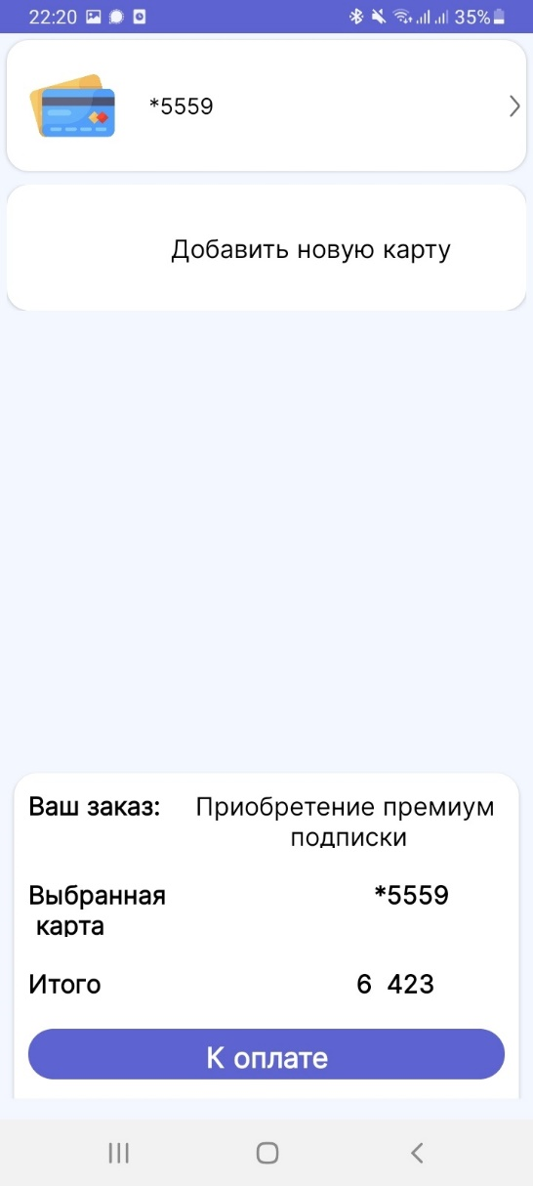

Рисунок 51 — Экран оплаты

#### Экран изменения личных данных

Экран изменения личных данных доступен авторизованным пользователям без премиум-подписки, премиум-пользователям и администраторам. Для авторизованного пользователя без премиум-подписки и премиум-пользователя представлен на рисунке Рисунок 52. Экран изменения лучших данных содержит:

* кнопку для загрузки аватара;
* поле для ввода имени;
* поле для ввода даты рождения
* поле для ввода телефона;
* поле для ввода веса;
* кнопку «Сохранить», при нажатии на которую происходит сохранение данных и навигация на экран профиля.

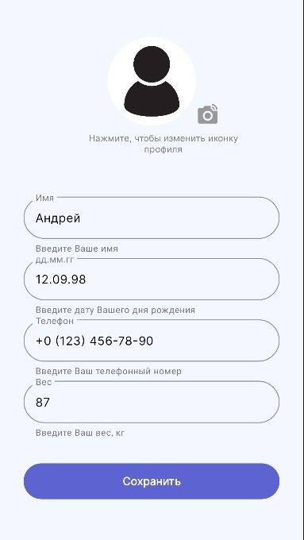

Рисунок 52 — Экран изменения личных данных для авторизованного и премиум-пользователя

Для администратора экран изменения личных данных представлен на рисунке Рисунок 53. Экран содержит:

* кнопку для загрузки аватара;
* поле для ввода имени;
* поле для ввода даты рождения;
* поле для ввода телефона;
* кнопку «Сохранить», при нажатии на которую происходит сохранение данных и навигация на экран профиля.

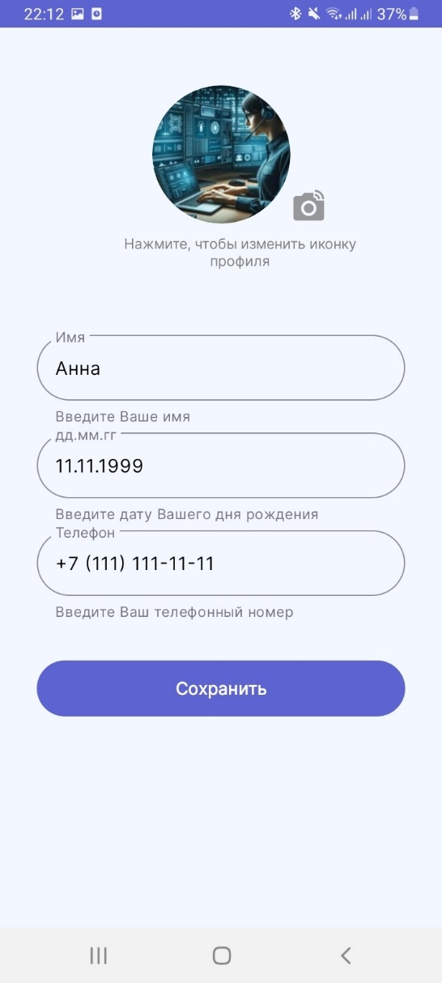

Рисунок 53 — Экран изменения личных данных для администратора

# Тестирование

Рассмотрим три вида тестирования: дымовое тестирование, UI-тесты и юзабилити тестирование.

Дымовое тестирование

Для данного тестирования необходимо проверить работоспособность на следующие основные сценарии:

* регистрация;
* авторизация;
* открытие главного экрана;
* запись активности;
* открытие экрана рейтинга;
* открытие экрана статистики;
* открытие экрана профиля;
* покупка премиум-подписки;
* отмена премиум-подписки;
* изменение личных данных;
* восстановление пароля;
* выдача премиум-подписки администратором;
* лишение пользователя премиум-подписки администратором;
* блокировка аккаунта пользователя администратором;
* отмена блокировки аккаунта пользователя администратором.

В таблице Таблица 2 представлены результаты.

Таблица — Дымовое тестирование

|  |  |
| --- | --- |
| **Сценарий** | **Результат** |
| Регистрация | Пройден |
| Авторизация | Пройден |
| Открытие главного экрана | Пройден |
| Запись активности | Пройден |
| Открытие экрана рейтинга | Пройден |
| Открытие экрана статистики | Пройден |
| Открытие экрана профиля | Пройден |
| Покупка премиум-подписки | Пройден |
| Изменение личных данных | Пройден |
| Отмена премиум-подписки | Пройден |
| Восстановление пароля | Пройден |
| Выдача премиум-подписки администратором | Пройден |
| Лишение пользователя премиум-подписки администратором | Пройден |
| Блокировка аккаунта пользователя администратором | Пройден |
| Отмена блокировки аккаунта пользователя администратором | Пройден |

UI-тестирование

Результаты UI-тестирования представлены в таблице Таблица 3.

Таблица — UI-тестирование

|  |  |  |
| --- | --- | --- |
| **Шаги теста** | **Ожидаемый ответ** | **Результат** |
| Нажатие на кнопку «Войти» при корректных входных данных. | Открытие главного экрана | Пройден |
| Нажатие на кнопку «Войти» при некорректных входных данных | Вход не удался | Пройден |
| Нажатие на кнопку «К началу» неавторизованным пользователем | Переход на экран входа | Пройден |
| Нажатие на кнопку регистрации при корректно введённых данных | Регистрация удалась, пользователь добавлен в базу данных | Пройден |
| Нажатие на кнопку регистрации при некорректно введённых входных данных | Регистрация не удалась | Пройден |
| Нажатие на кнопку «Главный экран» | Откроется главный экран | Пройден |
| Нажатие на кнопку «Рейтинг» | Откроется экран рейтинга | Пройден |
| Нажатие на кнопку «Статистика»: пользователь не оплатил премиум-подписку | Откроется экран с предложением купить премиум-подписку | Пройден |
| Нажатие на кнопку «Статистика»: пользователь оплатил премиум-подписку | Откроется экран с графиками расширенной статистики | Пройден |
| Нажатие на кнопку «Профиль» | Откроется экран профиля | Пройден |
| Нажатие на кнопку «Начать новую активность» | Откроется экран трекинга | Пройден |
| Нажатие на кнопку «Завершить активность» | Активность сохранится и откроется главный экран | Пройден |
| Нажатие на кнопку «Забыли пароль?» | Переход на экран восстановления пароля | Пройден |
| Нажатие на кнопку «Создать аккаунт» на экране входа | Переход на экран регистрации | Пройден |
| Нажатие на кнопку «Купить премиум-подписку» | Открывается страница оплаты | Пройден |
| Нажатие на кнопку «Оплатить» на экране оплаты при корректных платежных данных | Оплата проходит и пользователь получает премиум-подписку | Пройден |
| Нажатие на кнопку «Оплатить» на экране оплаты при некорректных платежных данных | Оплата не проходит, пользователь видит ошибку | Пройден |
| Нажатие на кнопку «Личные данные» на экране профиля | Происходит переход на экран изменения личных данных | Пройден |
| Нажатие на кнопку «Сохранить» на экране изменения личных данных при корректных данных | Происходит изменение личных данных пользователя и переход на экран профиля | Пройден |
| Нажатие на кнопку «Сохранить» на экране изменения личных данных при некорректных данных | Изменения личных данных не происходит | Пройден |
| Нажатие на кнопку «Все» на главном экране | Открывается список всех сохраненных активностей пользователя | Пройден |
| Нажатие на кнопку «Отменить премиум-подписку» | Премиум-подписка отменяется, пользователь остается на экране профиля | Пройден |

Юзабилити-тестирование

Для проведения юзабилити-тестов было выбрано 4 человека. В ходе тестирования была выполнена проверка основных функций приложения. Результаты представлены в таблице Таблица 4.

Таблица — Юзабилити-тестирование

|  |  |  |  |  |
| --- | --- | --- | --- | --- |
| **Сценарий** | **Пользователь 1** | **Пользователь 2** | **Пользователь 3** | **Пользователь 4** |
| Регистрация | Пройден | Пройден | Пройден | Пройден |
| Авторизация | Пройден | Пройден | Пройден | Пройден |
| Открытие главного экрана | Пройден | Пройден | Пройден | Пройден |
| Запись активности | Пройден | Пройден | Пройден | Пройден |
| Открытие экрана рейтинга | Пройден | Пройден | Пройден | Пройден |
| Открытие экрана статистики | Пройден | Пройден | Пройден | Пройден |
| Открытие экрана профиля | Пройден | Пройден | Пройден | Пройден |
| Покупка премиум-подписки | Пройден | Пройден | Пройден | Пройден |
| Изменение личных данных | Пройден | Пройден | Пройден | Пройден |
| Отмена премиум-подписки | Пройден | Пройден | Пройден | Пройден |
| Восстановление пароля | Пройден | Пройден | Пройден | Пройден |
| Выдача премиум-подписки администратором | Пройден | Пройден | Пройден | Пройден |
| Лишение пользователя премиум-подписки администратором | Пройден | Пройден | Пройден | Пройден |
| Блокировка аккаунта пользователя администратором | Пройден | Пройден | Пройден | Пройден |
| Отмена блокировки аккаунта пользователя администратором | Пройден | Пройден | Пройден | Пройден |

ЗАКЛЮЧЕНИЕ

В ходе выполнения данной курсовой работы мы успешно решили проблему недостаточной физической активности пользователей, разработав мобильное приложение для мотивации к активному образу жизни. Основная цель нашего проекта заключалась в том, чтобы стимулировать пользователей больше двигаться и заниматься спортом. Для этого мы внедрили систему достижений и поощрений.

Приложение предлагает пользователям разнообразные задания и цели, выполнение которых позволяет получать виртуальные награды и достижения. Для дополнительной мотивации мы ввели систему премиум-подписки, которая предоставляется лучшему пользователю месяца. Это стимулирует пользователей к регулярным тренировкам и активному использованию приложения.

Таким образом, наше приложение способствует увеличению уровня физической активности пользователей, улучшению их здоровья и общего самочувствия.

СПИСОК ИСПОЛЬЗОВАННЫХ ИСТОЧНИКОВ

1. Документация Python [В Интернете]. Доступно: https://docs.python.org/3/index.html
2. Документация Flask [В Интернете]. Доступно: https://flask.palletsprojects.com/en/3.0.x/
3. Документация Pillow [В Интернете]. Доступно: https://pillow.readthedocs.io/en/stable/index.html
4. Документация PostgreSQL [В Интернете]. Доступно: https://www.postgresql.org/docs/
5. Документация SQLAlchemy [В Интернете]. Доступно: https://www.sqlalchemy.org/
6. Документация Docker [В Интернете]. Доступно: https://docs.docker.com/
7. Документация Kotlin [В Интернете]. Доступно: https://kotlinlang.org/docs/home.html
8. Документация MapKit SDK [В Интернете]. Доступно: https://yandex.ru/dev/mapkit/doc/ru/android/generated/getting_started
9. Документация Retrofit [В Интернете]. Доступно: https://square.github.io/retrofit/